Работу выполнил(а) ____________________________________________________
Дата ____________

Лиса Патрикеевна
У кумушки-лисы зубушки остры, рыльце тоненькое, ушки на макушке, хвостик на отлёте, шубка тёпленькая.
Хорошо кума принаряжена, шерсть пушистая, золотистая; на груди жилет, а на шее белый галстучек.
Ходит лиса тихохонько, к земле пригинается, будто кланяется; свой пушистый хвост носит бережно, смотрит ласково, улыбается, зубки белые показывает.
Роет норы, умница, глубокие; много ходов в них и выходов, кладовые есть, есть и спаленки, мягкой травушкой полы выстланы. Всем бы лисонька хороша была хозяюшка, да разбойница-лиса – хитрая: любит курочек, любит уточек, свернёт шею гусю жирному, не помилует и кролика.
К.Д.Ушинский

Часть 1

1. Можно ли, прочитав текст, нарисовать лису? Объясните свой ответ. Запишите объяснение.

2. Выпишите из текста предложение, которое описывает, как принаряжена лиса.

Подчеркните волнистой линией слова, которые обозначают признаки предметов.

3. Каких птиц любит лиса? Ответы обозначьте значком «√».

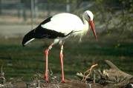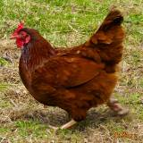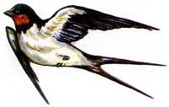

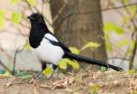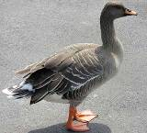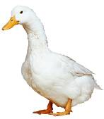

4. Рассмотрите таблицу и ответьте на вопросы:
Какая птица самая тяжёлая?
Какая птица самая лёгкая?

 |  | 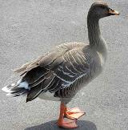
2 кг | 4 кг | 6 кг

5. Дополните задачу данными из таблицы и вопросом так, чтобы она решалась сложением.

Курица весит кг, утка весит кг, гусь весит кг.

Решите задачу и запишите ответ.
6. Используя текст, заполни таблицу.
Как выглядит лиса.

Рыльце | Зубки | Шубка | Шерсть | Хвост

7. Какие слова использует автор для описания лисы? Как он её называет? Найдите ответы в тексте и запишите.

Часть 2

8. За неделю лиса может съесть трёх зайцев и двух куриц. Сколько зайцев съест лиса за 3 недели? Решите задачу и запишите ответ.

Какой должен быть вопрос у задачи, если её можно решить так:
3 + 2 = 5?
Запишите вопрос к решенной задаче.

9. Заполните таблицу своими примерами. Запишите по 2 – 3 примера.

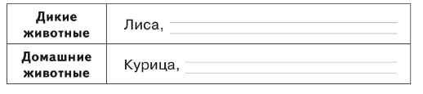
10. Вспомните и запишите названия литературных произведений, где героиней является лиса.

11. В первом предложении найдите слово, в котором все согласные – твёрдые. Запишите это слово. Напишите, сколько в нём звуков и букв.

12. Запишите ответ на вопрос.
Что обозначает слово «помиловать»?

